Консультация для родителей

«Как приучить ребёнка к труду»

Когда сын или дочь не помогают по дому, их не заставишь сходить в магазин, помыть посуду или просто убрать в комнате, это неприятно. И значит, в воспитании вы что-то упустили. Чтобы повзрослевший ребёнок не стал бездеятельным и ленивым, прививайте ему любовь к труду с раннего возраста.

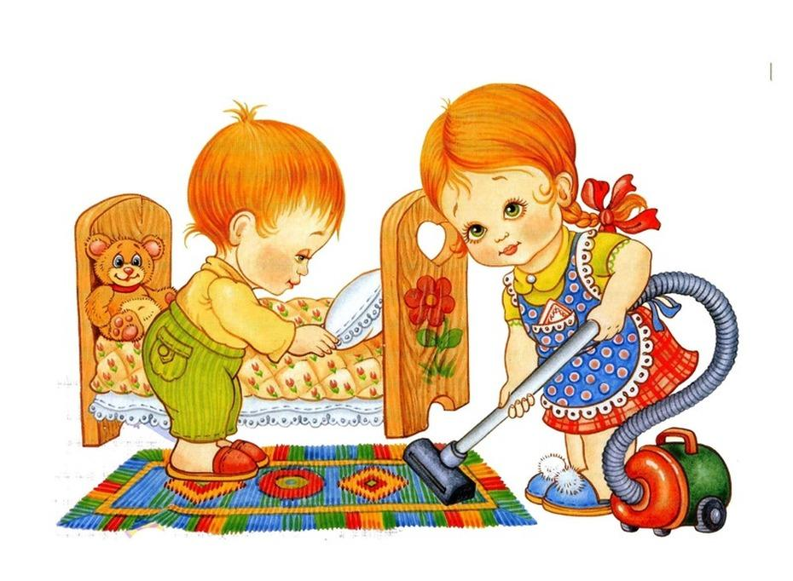Домашний труд – это первый вид деятельности, доступный ребёнку. Помогая родителям по дому, в саду, на огороде, малыш ощущает себя взрослым и полезным. Он чувствует, что труд приносит радость, удовлетворение. Труд разнообразит досуг малыша, отвлечёт его от экрана компьютера, телевизора и телефона.

Интерес к труду и желание трудиться дети проявляют, как только начинают ходить и говорить. Они заявляют: «Я сам». Малыши подражают взрослым, моют посуду, как мама, стучат молотком, как папа. Их труд в этом возрасте похож на игру. Удовлетворяйте потребность малыша в работе, ведь это воспитывает самостоятельность, ответственность, трудолюбие.

***Ошибки***

Поскольку ребёнок повторяет за родителями, важно подать правильный пример. Если вы в семье постоянно спорите из‑за того, кто сегодня вымоет посуду или вынесет мусор, то не удивляйтесь, когда малыш откажется помогать. Он копирует ваше поведение. Ещё одна ошибка, когда родители учат одному, а сами поступают иначе. Тогда не надейтесь, что ваше чадо вырастет трудолюбивым и самостоятельным.

Многие дети в пятилетнем возрасте отказываются убирать в комнате, застилать постель или мыть за собой посуду. Не злитесь и не угрожайте: «Немедленно убери в своей комнате, иначе сегодня никаких мультиков».

Хуже, когда у родителей не хватает терпения ждать, пока малыш медленно сделает то, что они сами выполнят за несколько минут. Вот типичная ситуация. Мама пятилетнего ребёнка моет посуду. «Мама, я тоже хочу мыть посуду!» – просит малыш. В этом случае мама может, ссылаясь на недостаток времени, сказать ребёнку, что он ещё маленький, и отправить играть, а может дать помощнику чашку и ложку, поставить удобный стульчик и вместе работать.

***Приучайте***

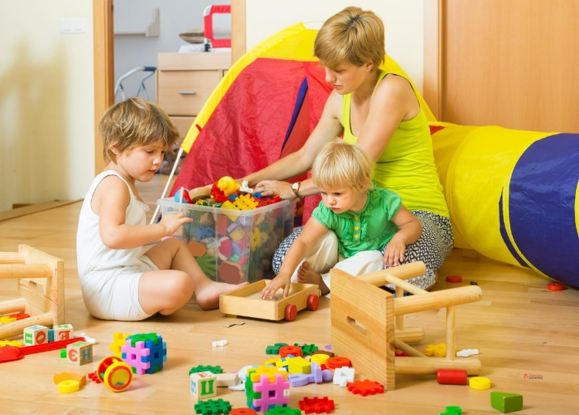Приучать к труду можно уже с полутора лет, когда ребёнок видит, что делает мама или папа, и повторяет. Превратите работу в игру и привлекайте малыша

В 2,5 года у детей появляется внутренняя потребность в порядке. В игре они выстраивают игрушки по цветам, складывают всё на место. На основе этого удобно приучать малыша к труду. Главное – поддерживать его увлечение, не ругать за плохо выполненную работу, не говорить: «Я лучше сама всё сделаю, не мешай». Покажите ребёнку простые бытовые навыки: как перебирать крупу, наливать воду в стакан, мешать кашу в кастрюле, чистить фрукты.

Позвольте малышу включиться в работу: мама варит суп, нарезает овощи – ребёнок их перекладывает в тарелку. Моете полы – дайте швабру чаду, пусть повторяет движения за вами. Папа достал инструменты – расскажите и покажите, что и для чего нужно. Важно этим заинтересовать в детстве. Со временем это не будет для малыша так интересно, когда станет обязательным, но он с уважением будет относиться к труду и овладеет какими‑то навыками.

Не переделывайте работу на глазах у ребёнка, сделайте это, когда он уснёт. Лучше подскажите: «Смотри, здесь у тебя складочка. Давай я тебе покажу, как её разгладить». Наблюдайте и подсказывайте, не больше. Если вы исправляете работу ребёнка, делаете сами и не разрешаете помочь, то не приучите малыша к труду.

***Разрешайте***

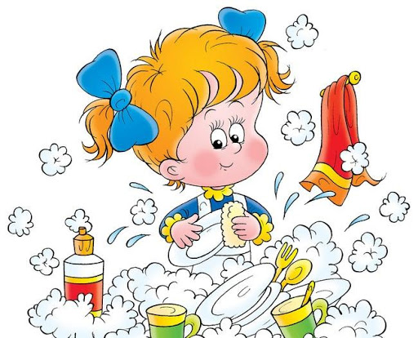Если четырёхлетнему ребёнку дать тряпку и попросить вытереть пыль, он это сделает по‑своему, но не ругайте его, позвольте выполнить поручение, как хочется малышу. Давайте школьнику что‑то делать самому. Он имеет право на свои способы. Даже если это со стороны кажется неудобно и долго. Если ребёнок хочет выполнить работу, важно, что он делает, а не как. Если помидоры на салат нужно резать одной формы, а малыш нарезал по‑другому и вы ему об этом сказали, то желание готовить у него пропадёт и никакими способами вы этого не измените.

Не наказывайте уборкой или другим видом домашнего труда. Иначе ребёнок никогда не полюбит это. Зачем ему делать то, что является наказанием. Не приказывайте ему выполнить какую‑то работу с позиции авторитета: «Я сяду, а ты иди мой посуду». Соизмеряйте нагрузки с возможностями малыша. Не требуйте каких‑то результатов, правильного выполнения.

***Поощряйте***

В приучении к труду поощрение – это ключевой момент.

«Но не платите ребёнку за работу. Потом он не захочет ничего делать бесплатно и отношения испортятся, – предупреждает психолог. – Одно дело, когда подросток находит подработку, ему платят чужие люди, но взаимоотношения в семье не должны регулироваться деньгами. Хватит устной благодарности. Покажите, что от проделанной ребёнком работы всем стало хорошо».

Будьте терпеливыми и хвалите малыша за желание трудиться. Даже если грязи после его уборки стало больше, а жир только размазался по посуде после мытья. Поддержите его на первых этапах, он почувствует свою значимость и в будущем сам вызовется вам помогать.

***Какой труд могут выполнять дети в разном возрасте:***

В 1,5–2 года: собрать игрушки, принести, унести, подать, убрать свою тарелку со стола, помочь накрыть на стол к обеду, ухаживать за домашним питомцем, вытирать со стола, ополаскивать, вытирать, относить посуду, вытирать пыль, выкладывать покупки.

В 3–4 года: (добавляется) мыть пол, посуду, составить или протереть обувь, месить, раскатывать тесто, одеться, раздеться, почистить зубы, ухаживать за домашним любимцем, готовить несложные блюда.

В 5–6 лет: убирать в своей комнате, сложить одежду на место, постелить, заправить постель, стирать некрупные вещи, пришивать пуговицы, присмотреть за младшим братом/сестрой.